ПРИЛОЖЕНИЕ к решению Челябинской городской Думы от________ №________

Вносимые изменения в Правила землепользования и застройки муниципального образования «Челябинский городской округ»

Номер градо-строитель-ной зоны | Характер вносимых изменений (в границах внесения изменений) | Индекс территориальных зон
Номер градо-строитель-ной зоны | Характер вносимых изменений (в границах внесения изменений) | действующее зонирование | с учетом изменений
07 24 | - изменение границ градостроительной зоны;  - изменение границ территориальных зон: 01, 06, 07 | 07 24 01 Г.1  07 24 06 Г.3  07 24 07 К.3.2 | 07 24 01 Г.1  07 24 06 Г.3  07 24 07 К.3.2
07 48 | - изменение границ градостроительной зоны;  - установление границ территориальной зоны 08 | - | 07 48 08 К.3.1

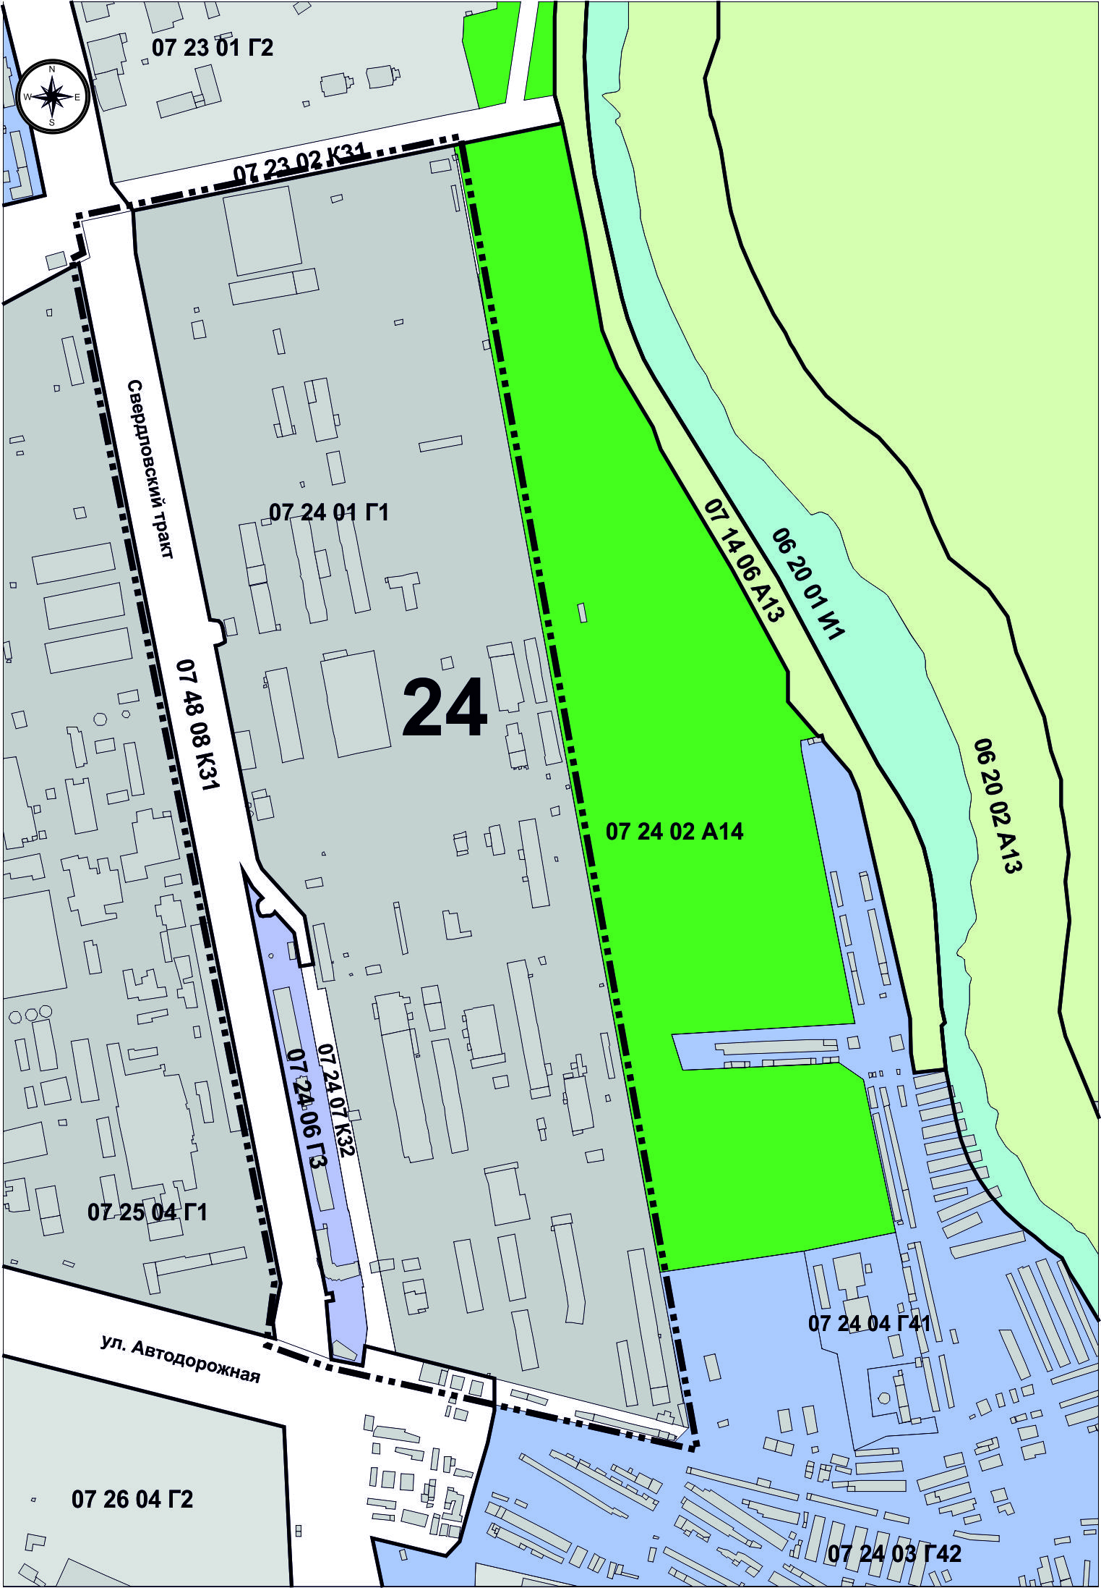
Начальник Управления  по архитектурно-градостроительному  проектированию города Челябинска,  главный архитектор | П. Д. Крутолапов

